Міністерство освіти і науки України  
Національний технічний університет України

«Київський політехнічний інститут  ім. І. Сікорського»

Кафедра інженерії програмного забезпечення в енергетиці

Лабораторна робота №5

з курсу: «Кросплатформна розробка мобільних застосунків»

Виконав:

Студент 4-го курсу,

Групи ТВ-11

Гойчук Олександр Володимирович

Посилання на GitHub репозиторій: https://github.com/Hoychuk/Dart.git

Перевірив:

Недашківський О.Л.

Київ 2024/2025

Лабораторна робота №5

**Теоретичний матеріал:**

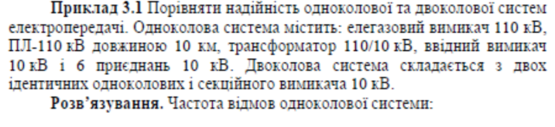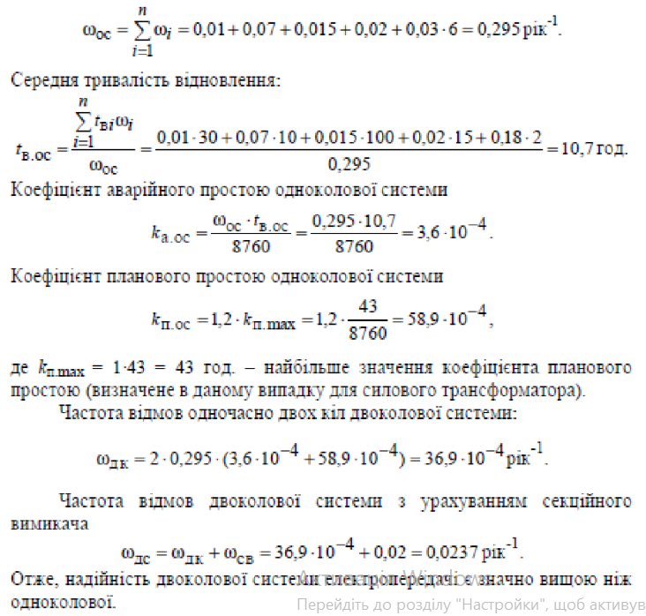 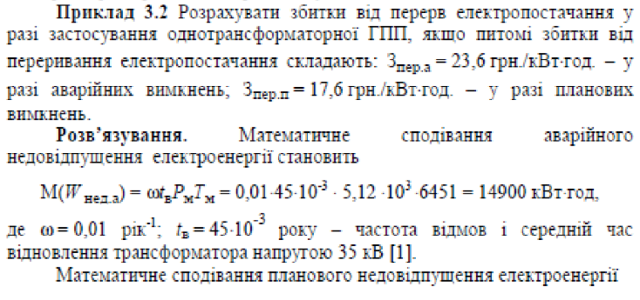 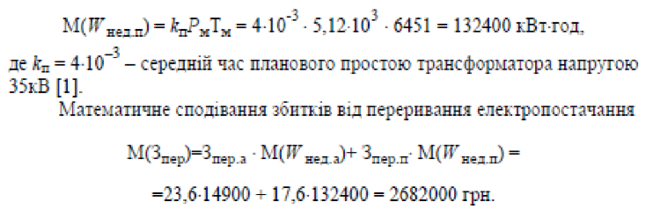

**Завдання:**

Створіть веб калькулятор для порівняння надійності одноколової та двоколової систем електропередачі та розрахунку збитків від перерв електропостачання у разі застосування однотрансформаторної ГТП у складі:

1. Порівняти надійність одноколової та двоколової систем електропередачі (див. Приклад 3.1.);

2. Розрахувати збитки від перерв електропостачання у разі застосування однотрансформаторної ГПП (див. Приклад 3.2.).

**Хід виконання:**

Спочатку реалізуємо дизайн першої сторінки, на якій будуть наявні кнопки для вибору 1 з калькуляторів:

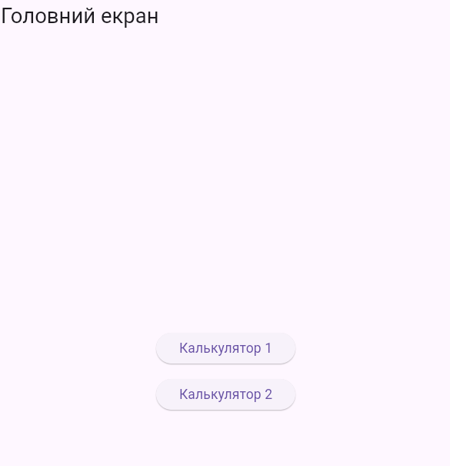

Далі реалізуємо дизайн сторінки першого калькулятора, на якій будуть наявні поля, де будуть вводитися, потрібні нам коефіцієнти для розрахунку задачі та виводитися результати розрахунку:

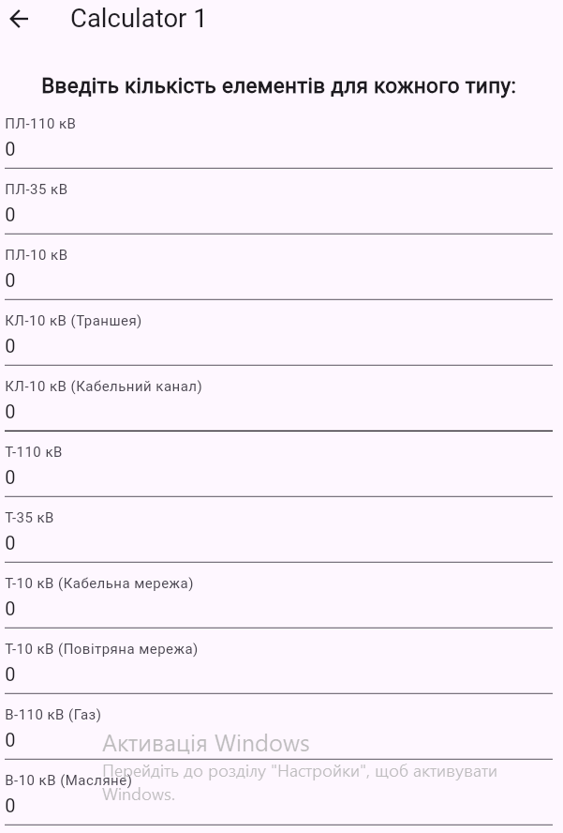 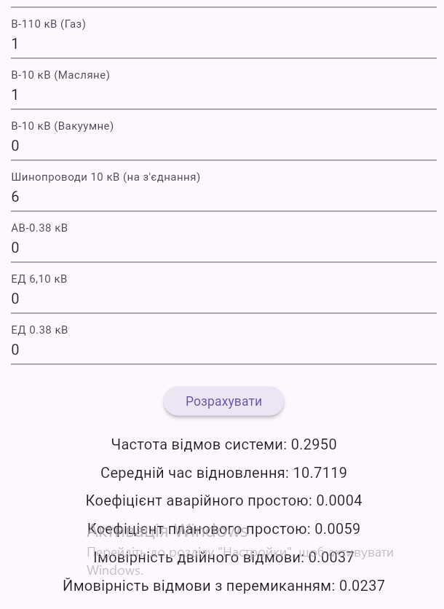

Наступним кроком буде зчитування уведеної інформації та подальший обрахунок:

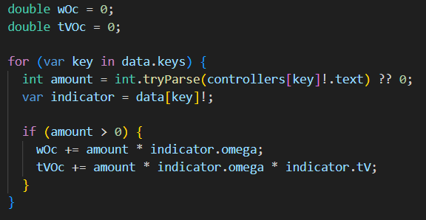

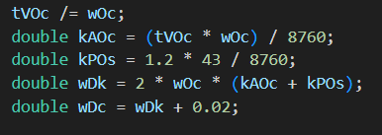

Після цього робимо передачу розрахунків до нашого вікна, для отримання фінального результату користувачем:

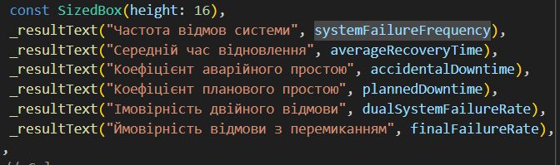

Після чого відбувається їх подальше виведення користувачу:

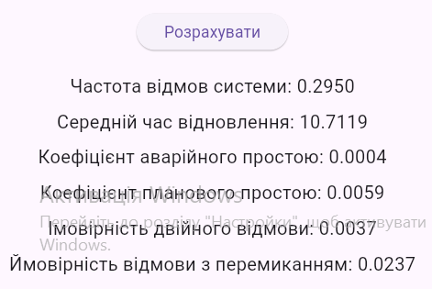

Після цього реалізуємо дизайн та логіку другої сторінки ідентично.

**Результат виконання контрольних прикладів:**

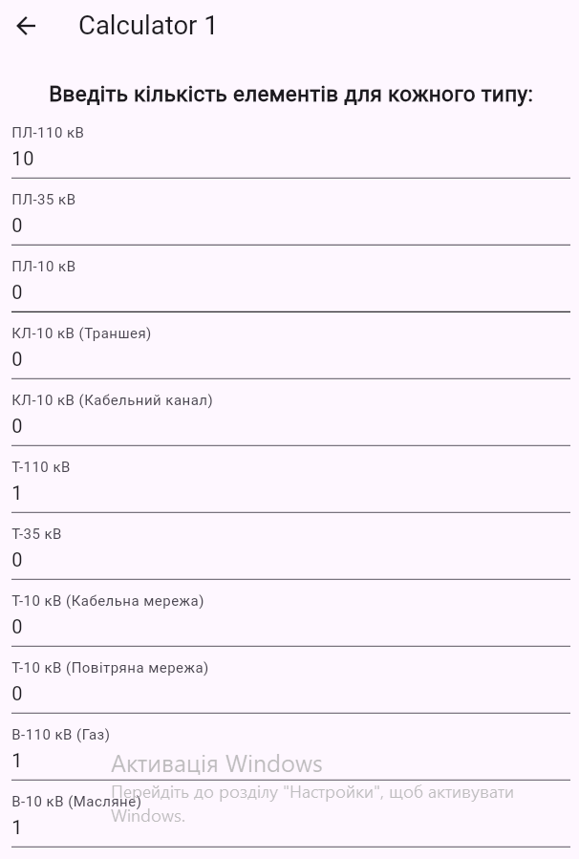 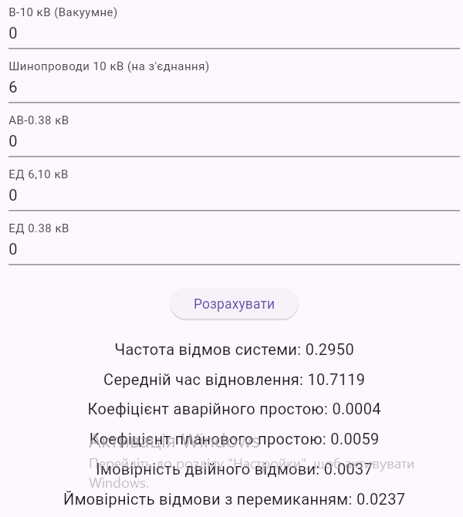

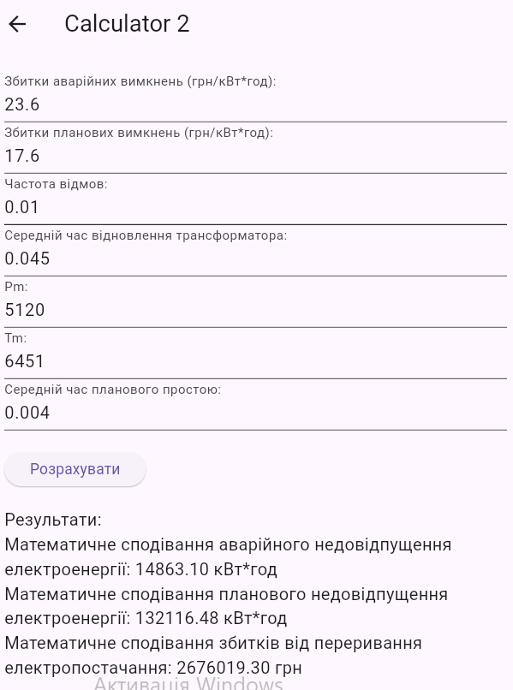

0,01*45*10-3*5,12*103*6451=14863,1, якщо розраховувати стороннім способом, тобто розрахунки вірні.

**Висновок:**

У результаті виконання лабораторної роботи №5 було реалізовано калькулятор, для порівняння надійності одноколової та двоколової систем електропередачі та розрахунку збитків від перерв електропостачання у разі застосування однотрансформаторної ГТП, по введених значеннях, за допомогою мови Dart.

Під час тестування довелося використовувати сторінку браузера, через відсутність достатньої кількості пам’яті на пристрої, але даний нюанс ніяким чином не впливає на працездатність даного додатку.

Калькулятор протестований. Результат розрахунків збігається з наведеними у контрольному прикладі.